تقييم (8) لمادة علوم الأرض و البيئة
/ 45
حصة صفية
الثاني عشر – المسار الاكاديمي
علوم الأرض و البيئة
/ 10/ 2025
اجيبي عن جميع الاسئلة التالية و عددها ( 45 ) سؤال من نوع الاختيار من متعدد:
1. فسرت فرضية توسع قاع المحيط طريقة حركة القارات التي لم تتمكن فرضية انجراف القارات من تفسيرها بافتراض ان :
أ. المحيطات تتوسع في مناطق الاخاديد البحرية فتتحرك القارات
ب. المحيطات تتوسع في مناطق وسط ظهور المحيطات فتتحرك القارات
ج. القارات تتحرك مقتربة بعضها من بعض فوق قاع المحيط
د. القارات تتحرك مبتعدة بعضها من بعض فوق قاع المحيط
2. من الادلة على توسع قاع المحيط:
أ. مكونات صخور قاع المحيط ب. تشابه الاحافير
ج. تطابق حواف القارات د. المناخات القديمة
3. معتمدا على الشكل المجاور الذي يمثل اشرطة مغناطيسية متعاقبة على
جانبي ظهر المحيط و يرمز لها بالرموز (A,B,C,D)-
أي الرموز الاتية تتماثل في قطبيتها و عمرها :
أ. A,B ب C,B .
ج. C,D د. D,A
4. يحدث تغير في قطبية المجال المغناطيسي للأرض من عادية الى مقلوبة نتيجة تغير اتجاه حركة:
أ. تيارات الحمل في الستار السفلي ب. تيارات الحمل في الستار العلوي ج. صهير الحديد و النيكل في اللب الخارجي د. صهير الحديد و النيكل في اللب الداخلي
5. حسب فرضية توسع قاع المحيط ، يحدث توسع لقاع المحيط على كلا الجانبين بشكل :
أ. دائم و متماثل ب. دائم و غير متماثل ج. غير دائم و متماثل د. غير دائم و غير متماثل

6. يوجد في وسط ظهر المحيط واد عميق ضيق يسمى :
أ. قوس الجزر ب. القوس البركاني ج. الاخدود البحري د. الوادي المتصدع
7. تتكون اللابا الوسائدية التي توجد على امتداد ظهر المحيط من صخور :
أ. الانديزيت ب. الغرانيت ج. البازلت د. البيرودوتيت
8. وجد العلماء انه كلما زاد البعد عن منطقة وسط المحيط باتجاه حواف القارات – فان عمر الصخور :
أ. يزداد ب. يقل ج. يبقى ثابت د. يزداد احيانا و يقل احيانا اخرى
9. . الرسم البياني الذي يعبر عن التغير في اعمار صخور قاع المحيط عند الانتقال من أميركا الجنوبية باتجاه افريقيا عبر المحيط الأطلسي:
أ. ب. ج. د.

10. قيعان المحيطات مغطاة كلها بالبازلت من الادلة على :
أ. توسع قاع المحيط ب. الانجراف القاري ج. حركية الصفائح د. تطابق القارات
11. ينشأ المجال المغناطيسي للأرض بفعل التيارات الكهربائية الناتجة من تيارات الحمل في :
أ. اللب الداخلي ب. اللب الخارجي ج. الغلاف اللدن د. الغلاف الصخري
12. احد التالية تستخدم كمعادن مغناطيسية :
أ. الماغنتيت ب. الملاكيت ج. البازلت د. الفلوريت
13. التقنية التي استخدمت لدراسة تضاريس قاع المحيط هي :
أ. السبر الصوتي ب. الاقمار الصناعية
ج. تحليل عينات الصخور في قاع المحيط د. القياسات المغناطيسية
14. الجهاز الذي استخدم لدراسة تضاريس قاع المحيط في خمسينيات القرن الماضي هو :
أ. السيزموغراف ب. البوصلة الجيولوجية ج. السونار د. السبر الصوتي
15. سلسلة جبلية ضخمة يتصل بعضها ببعض تمتد في جميع المحيطات في وسطها واد عميق ضيق تسمى :
أ. اخاديد بحرية ب. ظهر محيط ج. وادي متصدع د. اقواس بركانية
16. أي الجمل التالية يتوافق مع اهمية اكتشاف ظهر المحيط و الاخاديد البحرية:
أ. قاد هذا الاكتشاف العلماء الى التفكير في كيفية تشكل ظهر المحيط و الاخاديد البحرية و ما القوى التي ادت الى ذلك.
ب. قاد هذا الاكتشاف الى توضيح سبب توسع قاع المحيط
ج. قاد هذا الاكتشاف الى فهم طريق تكون الزلازل المتوسطة و العميقة
د. قاد هذا الاكتشاف الى فهم الية تكون اقواس الجزر البركانية

17. اعمق الاخاديد البحرية في العالم اخدود ............... و يبلغ عمقه اكثر من .......:
أ. ماريانا – 11km ب. بيرو تشيلي – 11km
ج. ماريانا – 9km د. بيرو تشيلي– 9km
18. عند ارسال موجات صوتية من جهاز السونار على سطح الماء باتجاه قاع المحيط تم استقبال انعكاس هذه الموجات بعد (8s) -اذا علمتي ان سرعة الموجات الصوتية في الماء هي (1500m\s) - فان عمق قاع المحيط في تلك النقطة هو :
أ. 6000m ب. 12000 m ج . 187.5m د. 375 m
19. بما يخص فرضية توسع قاع المحيط – الجملة الصحيحة هي :
أ. تبنى الصفيحة المحيطية الجديدة عند ظهور المحيطات و تستهلك الصفيحة المحيطية الاقدم عند الاخاديد البحرية
ب. تستهلك القشرة القارية الاقدم عند ظهور المحيطات
ج. تبنى القشرة المحيطية الجديدة عند ظهور المحيطات
د. تتحرك القشرة القارية القديمة فوق القشرة المحيطية الجديدة
20. العالم الذي وضع فرضية توسع قاع المحيط هو :
أ. بينيوف ب. موهوروفيتش ج. هس د. فيغنر
21. الاساس الذي وضعت على اساسه فرضية توسع قاع المحيط هو :
أ. بيانات تضاريس قيعان المحيطات و مكوناته ب. حركة القارات
ج. سرعة الموجات الزلزالية د. تشابه حواف القارات
22. جميع الجمل التالية صحيحة بما يخص الماغما المندفعة الى الاعلى (حسب فرضية توسع قاع المحيط) ما عدا :
أ. تتميز بانها الاقل كثافة
ب. تخرج من منطقة الستار الى الاعلى عبر وسط ظهر المحيط
ج. تتصلب على طول ظهر المحيط لتكون صفيحة محيطية جديدة
د. تسبب حركة الصخور على جانبي ظهر المحيط لتبتعد عن منطقة وسط ظهر المحيط
23 جميع الجمل التالية صحيحة حسب فرضية توسع قاع المحيط ما عدا :
أ. عند انزلاق القشرة المحيطية البعيدة عن ظهر المحيط اسفل القشرة القارية يتكون اخدود بحري
ب. تنصهر القشرة المحيطية داخل الستار بسبب ارتفاع درجة حرارتها
ج. تتكون قشرة محيطية جديدة عند الاخاديد البحرية
د. تندفع الماغما المنصهرة عند الاخاديد من الستار نحو الاعلى لتتصلب و تصبح جزء من القشرة القارية
24. فرضية توسع قاع المحيط تسببت بدعم فرضية انجراف القارات ( اعادة احياءها) بسبب :
أ. فسرت طريقة حركة القارات ب. اكتشفت ادلة احفورية جديدة
ج. اكتشفت ادلة جديدة على المناخ القديم د. فسرت سبب تشابه حواف القارت قبل الحت و التعرية
25. افضل الادلة التي تدعم فرضية توسع قاع المحيط هي :
أ. عمر صخور قاع المحيط ب. الاشرطة المغناطيسية ج. مكونات صخور قاع المحيط د. الانقلابات المغناطيسية

- اعتمدي على الشكل المجاور للاجابة على الاسئلة من (26) الى (28 )
26. الرموز (3- 4) تمثل
أ. قشرة قارية – قشرة محيطية ب. ستار – قشرة محيطية
ج. ستار – قشرة قارية د. قشرة محيطية – قشرة قارية
27. الترتيب الصحيح لعمر الصخور(من الاصغر الى الاكبر) في الشكل هو :
أ. (A,B,C,D) ب. (A,B,D,C)
ج. (C,D,A,B) د. (B,A,D,C)
28.اذا كان عمر الصخر (D) هو (100m.y) فالعمر المتوقع للصخر (C) هو :
أ. 150m.y ب. 90m.y ج. 100m.y د. 60m.y
29. جميع التالية تعتبر من نتائج الدراسات على العينات التي جمعتها سفينة غلومار شالنجر ما عدا :
أ. العينات الصخرية البعيدة عن ظهر المحيط هي الاقدم ب. العينات الصخرية القريبة من ظهر المحيط هي الاحدث
ج. جميع العينات الصخرية ذات تركيب بازلتي د. تتماثل اعمار الصخور على جانبي ظهر المحيط
30. الجملة الصحيحة فيما يلي هي :
أ. يتغير حجم الارض و كتلتها لان الصخور تتشكل عند وسط ظهر المحيط
ب. يتغير حجم الارض و كتلتها لان الصخور تستهلك عند الاخاديد البحرية
ج. لا يتغير حجم الارض اوكتلتها لان الصخورالتي تتشكل عند وسط ظهر المحيط يستهلك بدل منها عند الاخاديد البحرية
د. لا يتغير حجم الارض اوكتلتها لان الصخورالتي تستهلك عند وسط ظهر المحيط يتشكل بدل منها عند الاخاديد البحرية
31. اقدم عمر لصخور القشرة القارية يزيد عن :
أ. 180 m.y ب. 4.4 m.y ج. 180 b.y د. 4.4 b.y
32. الجملة الصحيحة فيما يخص صخور قشرة قاع البحر الابيض المتوسط هي :
أ. عمر صخورها (340m.y) لانها بقايا صخور محيط التيثس
ب. عمر صخورها لا يزيد عن (180m.y) لآنها بقايا صخور محيط التيثس
ج. عمر صخورها (340m.y) لأنها بقايا صخور محيط البانثالاسيا
د. عمر صخورها (180m.y) بسبب استهلاك الصخور القديمة عند الاخاديد البحرية
33. ظاهرة تدل على تمغنط ذرات المعادن المغناطيسية و ترتيبها عندما تتبلور من الماغما باتجاه المجال المغناطيسي الارضي نفسه السائد وقت تكونها – و عندما تتصلب فانها تحتفظ باتجاه ذلك المجال المغناطيسي الارضي وقت تكونها تسمى :
أ. المجال المغناطيسي ب. القطبية المقلوبة ج. الانقلابات المغناطيسية د. المغناطيسية القديمة
34. يسمى المجال المغناطيسي المحفوظ في الصخور التي تتجه فيها المعادن المغناطيسية بعكس اتجاه المجال المغناطيسي الحالي بـ :
أ. القطبية العادية ب. القطبية المقلوبة ج. الانقلابات المغناطيسية د. المغناطيسية القديمة

- اعتمدي على الشكل للإجابة عن الاسئلة من ( 35) الى (36)
35. ما نوع القطبية التي تتكون في الصخور :
أ. عادية ب. مقلوبة ج. عادية و مقلوبة د. لا يمكن تحديدها
36. العناصر الرئيسة المكونة للب الارض هي :
أ. حديد و كبريت ب. نيكل و اكسجين
ج. حديد و نيكل د. كبريت و اكسجين
- اعتمدي على الشكل للإجابة عن الاسئلة من ( 37) الى (38)
37. نوع الاجهاد – و نوع الصدع في الشكل :
أ. شد - عكسي ب. شد - عادي
ج. ضغط - عادي د. ضغط - عكسي
38. نوع القطبية التي تتكون بالوقت الحالي هي:
أ- مقلوبة ب- عادية ج- عادية و مقلوبة د. لا يمكن تحديدها

39 . أي الاشكال التالية يتوافق مع فرضية توسع قاع المحيط :
أ- ب-

ج- د-

40 . اي من الادلة التالية لا يدعم فرضية توسع قاع المحيط :

أ- اعمار صخور قاع المحيط لا تزيد عن (180m.y) ب- تناظر الاشرطة المغناطيسية على جانبي ظهر المحيط

ج- العثور على صخور عمرها (340m.y) في قاع البحر الابيض المتوسط د- قيعان المحيطات جميعها لابا وسائدية

41 . جميع التالية تتوافق مع انجازات الغواصة الفين ما عدا :

أ- الحصول على عينات صخرية متنوعة تمثل قيعان المحيطات ب- اكتشاف البراكين الحرمائية

ج- بينت ان اقدم الصخور تتواجد عند الاخاديد البحرية د- دراسة الكائنات البحرية

- الشكل يمثل التغير في شدة المجال المغناطيسي لصخور قاع
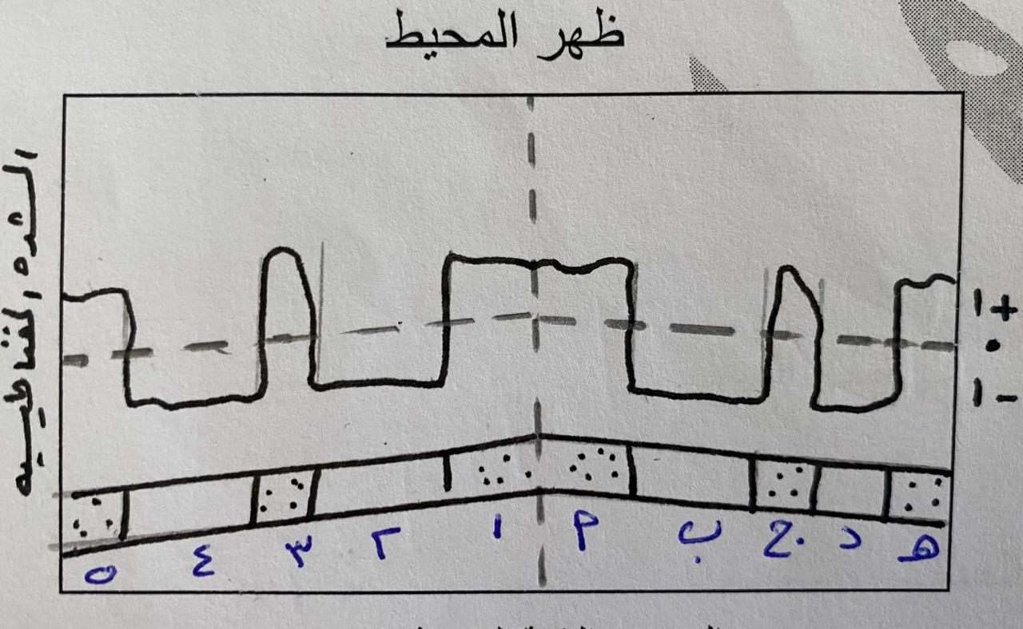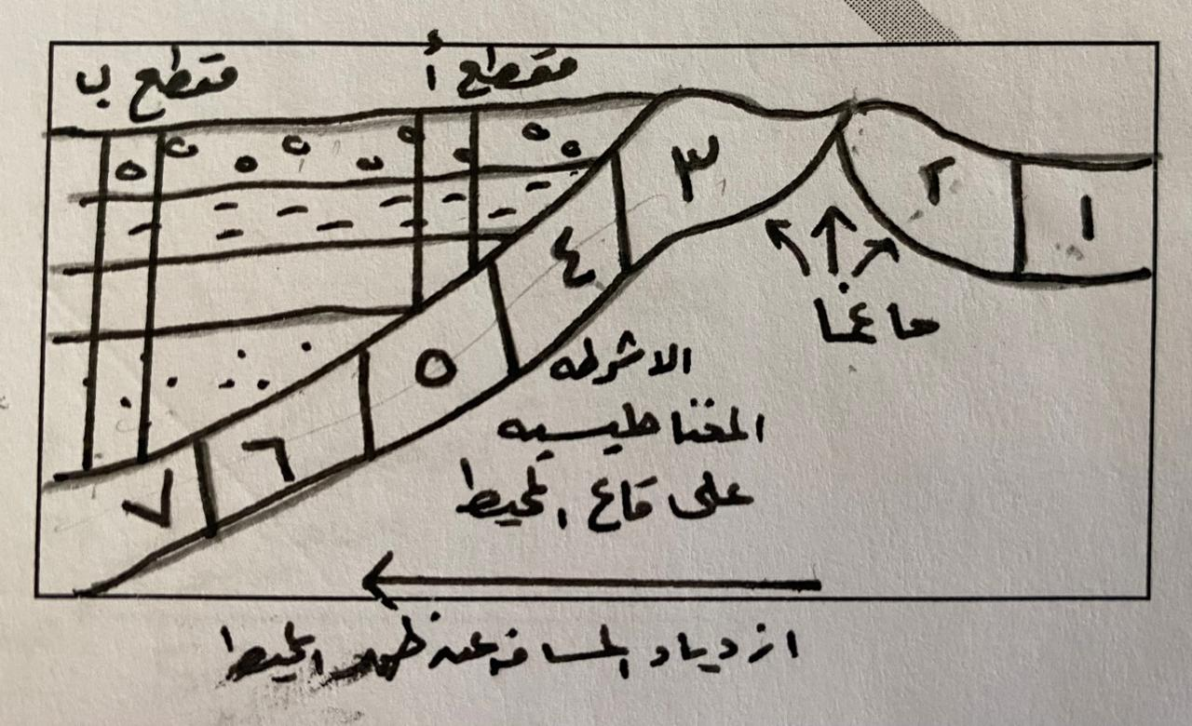
المحيط اعتمدي عليه للإجابة عن الاسئلة من ( 42) الى (45)
42. تتميز الصخور في (ب) بـ :
أ. القطبية العادية ب. القطبية المقلوبة
ج. العادية و المقلوبة د. لا يمكن تحديدها
43. الصخر الذي يتشابه مع الصخر في (ج) هو :
أ. (1) ب. (2) ج. (3) د. (4)
44 . الشريط المغناطيس (ب) يتشابه مع الشريط المغناطيسي (2) في جميع التالية ما عدا :
أ. نوع الصخر ب. العمر ج. عرض الشريط د. نوع الاحافير
45. احدث الصخور تكون في المناطق:
أ- (1- أ) ب- (2 – ب) ج- (3 – ب) د. (5- ب)

مع امنياتي لكم بالتفوق
معلمة المادة: حنان الوراوره

